（一）“创意与生活”创客大赛
作品可以是学生的机器人创意作品,也可以是一个通过3D打印、电脑编程、开源硬件设计制作的智能产品。鼓励利用身边易获得的材料，可以利用3D打印、传感器等实现创意。
学生应该制作介绍作品制作过程和作用的A4纸大小展示文档，并现场讲解，本项目要求每队一个学生，根据作品的实用性、美观、设计制作技术难度等根据现场投票和评委打分评出一、二、三等奖 。

（二）机器人竞赛部分
橡皮筋小车
参赛队员搭建调试好一个可以利用拉长橡皮筋的弹性势能来驱动的小车，参加比赛，从起点出发，前进距离远的获胜
所有零件由参赛选手自己准备
一：规则
1.小车的尺寸（长、宽、高）必须在20cm x 20cm x 20cm之内
2.小车必须通过乐高（LEGO）部件搭建，参赛队员自备
二：竞赛
1.每队由1位队员组成，每位队员有两轮至三轮比赛，取最好成绩
2.比赛成绩为起跑线到橡皮筋小车后轮的垂直距离。（出发时小车最前端不能超过起跑线）
三：比赛目的以及科学原理:
1.体验利用弹性势能转化为动能
2.学习动力与阻力的相互作用、摩擦力
3.研究如何减小阻力、增大动力
4.通过设计搭建机器人培养学生动手能力、合理规划的能力
5.通过解决比赛过程中的问题培养学生解决突发问题的能力
6.享受成功培养自信
起跑线

小车竞速
一：比赛任务
参赛选手设计一个利用电能驱动的小车，从起点出发到达终点结束，用时最短的获胜
所有零件由参赛选手自己准备
二：竞赛规则
1.小车最大的尺寸（长、宽、高）应始终保持在30cm x 30cm x 30cm之内，小车必须通过乐高（LEGO）部件搭建，参赛队员自备
2.一位同学一队，每队有两轮至三轮比赛机会，取最好成绩
三：比赛原理
1.体验利用电能转化为动能
2.研究齿轮传动的特点
3.学习动力与阻力的相互作用、摩擦力
4.通过设计搭建机器人培养学生动手能力、合理规划的能力
5.通过解决比赛过程中的问题培养学生解决突发问题的能力
6.享受成功培养自信

拔河比赛
- 定义
这是两支队伍互相竞技的比赛，每支队伍有一位参赛者。只有比赛时可以靠近比赛场；比赛中其他参赛队伍必须在观众席观看比赛。
- 对机器人的要求
2.1．基本机器人规格要求
高度 | 宽度 | 长度 | 重量
≤20cm | ≤20cm | ≤20cm | ≤1.5KG

2.2机器人必须是参赛队员按规格自己亲手制作，车型不限，但是不可以分散成不同部件，而且必须一直保持为一个紧凑的机器人。每车只限一套乐高9686电池盒与马达提供动力。违反这些限制的机器人会被判输掉比赛。
3.拔河比赛规则：
比赛赛制分为小组赛和淘汰赛。每组一等奖选手进入淘汰赛环节，所有淘汰赛选手采取抽签模式进行排列。淘汰赛结束产生冠亚季军。平局情况下，以车辆轻重为判定依据，车轻者胜出。
4.比赛目的以及包含的科学知识:
1）培养与人沟通的能力。
2）通过设计搭建机器人培养学生动手能力、合理规划的能力。
3）通过制作机器人培养学生的逻辑思维能力
4）通过解决比赛过程中的问题培养学生解决突发问题的能力。
5）享受成功培养自信。

智能灌篮
一、任务
机器人从起始区携带乒乓球出发，到达投球区，完成投球，直到裁判宣布时间到为止。
器材电脑由参赛队员自己准备。
二、场地
1.场地有木板和场地纸等来组成。
2.场地长度为140cm，宽度为40cm
3.起始区长度为25cm，宽度为25cm
4.篮框的直径为20cm的圆形,高度为10cm，篮板高度为20cm，宽度为30cm
5.用于投射的球为橙色乒乓球。
三、比赛规则
1.机器人完成任务的总时间为1分钟（从裁判员的哨声响起开始计时）。裁判开始计时不会暂停，比赛过程中参赛者所有行为、动作均记入比赛时间。
2.机器人规格限定为大小为25*25cm以内，机器人投球每次只能投一球，若每次投多个球则所有进球全部记为无效。
3.机器人必须从起始区出发，出发前机器人的任何部分不得超出起始区。在1分钟时间内机器人每次投球必须重新从起点出发到达得分区进行投球，车身全部离开起点方可投球，若未出起点（车身未全部离开起点）投球则记为无效，不记录成绩，若未返回起点在得分区内多次投球记作一次投球。
4.投球投入指定篮框记为有效球，未进入篮框记为无效球，一个有效球记为一分，无效球不得分，球进入篮框后弹出也记为一个得分有效球。
5.如果机器人在运行过程中脱离比赛场地，队员可以手动将机器人拿回起始区，但是脱离场地后投入的球将不被记录成绩。
6.机器人在起始区可手动调整位置，得分区机器人必须自动进行，不得手动调整位置，在得分区内队员接触机器人投入的球将不被记录成绩。
7.比赛比2轮，每个有效进球记作一分，取所有比赛得分相加总分进行排名。
8.注意比赛礼仪，友好对待所有参赛选手，请尊重裁判判决，若发生严重争执、打架等不良行为，将会处以取消成绩的处罚。最终成绩以裁判判决为主，裁判具有最终解释权，若成绩相同影响最终奖牌获得，裁判可自主决定加赛。
四、比赛目的:
1. 培养学生团队合作的能力，两人配合更好的完成任务。
2. 培养与人沟通的能力。
3. 通过设计搭建机器人培养学生动手能力、合理规划的能力。
4. 通过编写程序培养学生的逻辑思维能力
5. 通过解决比赛过程中的问题培养学生解决突发问题的能力。
6. 享受成功培养自信。

机器人相扑挑战赛（乐高组和非乐高组）
1、本项目分为乐高组和非乐高组，必须自动控制，不得遥控，只能有一个控制器。
A．乐高组：机器人必须通过乐高（LEGO）部件搭建。包含：a)乐高公司制造和生产部件或得到乐高公司许可的第三方生产部件。b)裁判有权决定所使用的部件是否被比赛允许。
B．非乐高组：机器人不允许使用乐高（LEGO）部件搭建，其他制作材料不限。
2、对机器人的要求
2.1．基本机器人规格要求
高度 | 宽度 | 长度 | 重量
不限 | 25cm | 25cm | 2,000g
2.2机器人可以在比赛开始后展开，但是不可以分散成不同部件，而且必须一直保持为一个紧凑的机器人。机器人的足部比赛中不可展开。违反这些限制的机器人会被判输掉比赛。从机器人上掉落的螺丝，螺母，和其他机器人零件总重少于5g不会导致比赛的失败。
2.3所有的机器人必须是自动的。任意控制器都可以被使用，只要所有的部件都在机器人上，并且控制器不和任何的外部控制系统接触（例如人和其他机器）。
3.相扑拳击场的要求
3.1拳击场内沿
拳击场的内沿被规定为边线及其内部的比赛空间。其他在这外的区域都被叫做拳击场外部空间。
3.2拳击场规格要求
A.拳击场形状应该是圆形的，并且是在给定组下合适的大小。
B.边界线是给定组下合适宽度的白色的正圆形环。边界线在比赛场地的最外边界。边界线面积超过这条圆形线的最外边。
C.所有的比赛场规格允许5%的误差。
直径 | 边宽 | 材料 | 最小外部空间
77cm | 2.5cm | 木头 | 50cm
3.3比赛场外部
在给定组别下，拳击场外应有适当的空间。这些空间可以是任何颜色，任何材料，或者任何形状，只要这些规则的基本概念不被违反。以拳击场为中心的这片区域，被称为“拳击场区域”。任何在最小尺寸外的拳击场平台的标记或部分，也会被认为是拳击场区域的一部分。
3.4如何进行相扑比赛
比赛采用小组赛和决赛制。
4.开始，暂停，继续，和结束一场比赛
4.1．放置机器人
依照裁判的指示，两支队伍靠近拳击场将他们的机器人放在拳击场上。一个在中心的十字将比赛场分为四等份。机器人总会被放置在相对的两个四分圆中。每一个机器人必须依照中心十字箭头的方向朝向相反的方向。机器人可以放在四分圆内的任何地方。裁判会在机器人放置好后撤掉中心十字箭头。放置好后，机器人不可以被以任何方式移动。
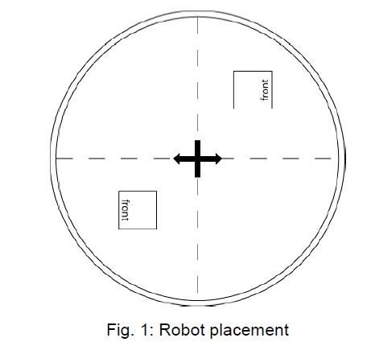
4.2．开始
由裁判宣布比赛开始。每支队伍随即启动各自的机器人，并且在5秒的间歇后机器人方可运转。在这5秒内，选手们需要立即离开拳击场区域。
4.3．暂停，继续
比赛会依照裁判指示暂停或继续。
4.4．结束
比赛会依照裁判指示结束。两支队伍需要将机器人从拳击场区域拿走。
5.比赛时间
5.1.持续时间
一场比赛将会持续到3分钟，并按照裁判的指令开始或结束。
5.2.加时
如果裁判要求，一场加时赛应该持续最多3分钟。
6.得分
最先被移除场地的失败，机器人完全从场地上掉落算做比赛结束，同时跌落时最先着地的失败，获得一次胜利得3分，平一局得2分，负一局得1分
裁判宣布比赛开始任何情况比赛不得终止
7.比赛方式
机器人相扑比赛采用小组赛和决赛制。小组赛实行循环赛，根据循环赛总成绩决出参与决赛的队伍。根据小组赛内参赛队伍数量的不同决定小组内出线队伍的数量，若出线的队伍数量超出规定数量，则总成绩相同的队伍机器人重量最轻者出线。出线队伍参与决赛，决赛实行淘汰赛，决赛第一轮通过抽签决定对阵的双方及出场顺序，若比赛中对阵双方平局，则实行加时赛，直到胜出一方。详见各小组赛对阵表

机器人寻宝挑战赛
1.任务
参赛队要设计一个能自主控制的机器人，设计相应的策略使机器人在复杂的场地环境中躲避障碍、收集模拟的宝藏。同时要在同一场地中与执行同样任务的另一机器人竞争。所有设备和电脑由队员自己准备。
2.标准
2.1.竞赛场地
竞赛场地平面结构示意图附后。竞赛场地的实际尺寸与示意图给定尺寸基本相同，但允许有1cm范围内制作误差。
场地由围墙、宝藏区、宝藏、起始区组成。
2.2.场地尺寸
场地尺寸为240cm×120cm,边框高度为15cm,地板为白色。
起始区大小为30cm×30cm。
宝藏是直径为5cm的黑色亚光纸片。宝藏数量为20个，宝藏在宝藏区的位置正式比赛开始前有裁判随机放置。
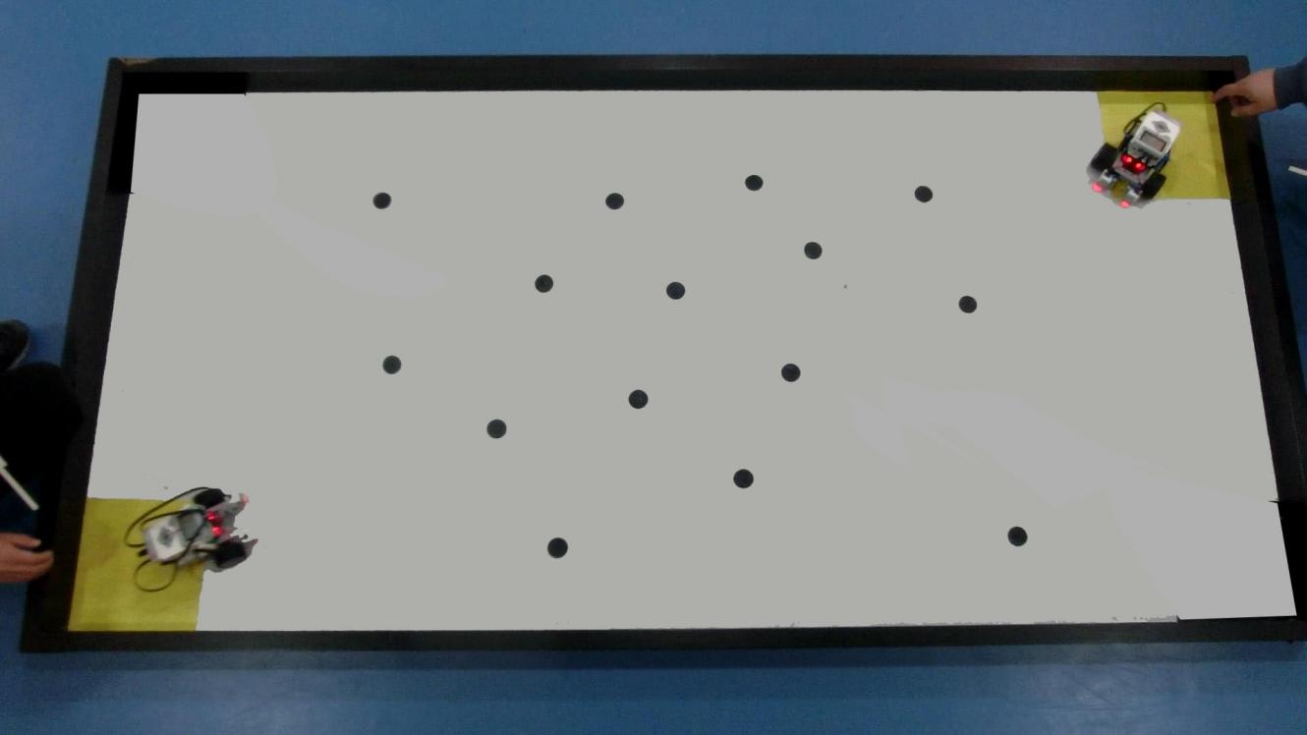
3.竞赛规则
3.1 队伍组成：每个参赛队伍可由2名队员组成。
3.2 竞赛时间：比赛前可以简单调试自己的机器人，正式比赛时间为2分钟，2分钟时间内2个队同时在场地中争夺宝藏，分数高的队伍获胜。
3.3 宝藏的位置是在正式比赛前裁判随机放置的，宝藏距离墙壁至少10cm。
3.4 两队的起始位置是放置好宝藏后两队猜硬币决定的。
3.5当机器人用于寻找宝藏的传感器位于宝藏上方且机器人在此停留至少2秒钟后就认为机器人找到了宝藏，这时找到该宝藏的一方队员可以用手或捡拾器收起宝藏，其他队伍将没有机会找到该宝藏。
3.6机器人每获得一个宝藏将获得1分的奖励。
3.7 障碍可能会出现在宝藏区
3.8 参赛双方的机器人不能破坏对方的机器人，如果机器人发生互相碰撞，不影响比赛的情况下可以继续比赛，如果任何一方因碰撞不能继续比赛，那么2队机器人将被放至起始区继续比赛，机器人货舱中的宝藏仍计算成绩。
3.9 比赛中机器人因故障不能继续比赛时，该队可以将机器人放入起始区重新开始比赛，这时将被扣除1分。
3.10 如果场地上所有的宝藏在2分钟时间内被找完，比赛自动结束。
3.11 当比赛中对阵的双方有一方弃权时另一方正常进行比赛，这时场地中只有一个队伍比赛。
4.机器人
4.1机器人整体外形尺寸在静止和运动状态下，都应保持在30cm×30cm×30cm之内，包括机器人的触角、探测物及装饰物。
4.2 机器人的传感器、控制器、马达数量不限
4.3 机器人必须能够自动控制，机器人用手启动，不得有任何形式的遥控。
4.4 任何的积木、机器人组件、市场上购买的电子元件等都可以用来制作机器人，机器人的制作以及程序的编写应主要由队员自己完成，拿他人以及厂家制作的机器人直接参赛会被取消比赛资格，不能使用易燃易爆物品。
5.比赛方式
机器人寻宝比赛采用小组循环赛和计算总分制。小组赛实行循环赛，循环赛总分为最后得分。最终评分以多轮比赛的标准分总和从高到低排序，若标准分相同，则参照两轮比赛净胜分的总和，净胜分总分高者为胜。若两者皆相同，进行加时赛直到分出胜负。

机器人巡线(乐高组和非乐高组)
1.本项目分为乐高组和非乐高组，必须自动控制，不得遥控，只能有一个控制器，
A．乐高组：机器人必须通过乐高（LEGO）部件搭建。包含：
a)乐高公司制造和生产部件或得到乐高公司许可的第三方生产部件。
b)裁判有权决定所使用的部件是否被比赛允许。
B．非乐高组：机器人不允许使用乐高（LEGO）部件搭建，其他制作材料不限。
2、一般要求
机器人的最大尺寸为30 x 30 cm。机器人的最大重量是3kg。对机器人的尺寸限制必须严格执行。机器人在比赛前必须通过检查。
2.1循线时间
时间计为从越过开始线到机器人越过结束线所用时间。一个机器人被认为越过了一条线是当它的最前端接触或越过这条线时。
2.2时间限制
一台机器人最多有3分钟时间完成此项目。时间限制内没有完成的机器人会被取消资格。
2.3计时
应该依照设备的可得性，计时应该由电子门系统或有秒表的裁判执行。
2.4自动控制
当机器人越过开始线以后，它应当保持完全的自动，否则它会被取消资格。
2.5场地边缘
机器人离开了场地表面会被取消资格。一台机器人被视为离开了场地，当它的任何轮子，腿，或轨道完全离开了场地表面。
2.6离线
任何机器人离线后，必须重新从离开线的点或者之前的（即已经走过的）点，再次返回这条线。
2.7线路明确标准
线路应当穿过一个白色的矩形。线路应该是黑色，15mm宽。应当存在一个开始区域在道路最开始，和一个退出区域在道路末尾。线路在开始区域中，结束在退出区域中。应当有一个10cm的间隙在线路穿过的开始和结束线处。
线路的特征：
没有十字路口（即没有线交叉自己的地方）。
之字形路和急转弯是可能存在的，但是两条线的临近部分的中点距离不能少于15cm。
线路离最近的场地边缘应当不少于15cm，从线路的中心开始测量。
最小的圆弧半径为7.5cm
尖角可能存在，不过不会比90°小。
3.计分方法：
比赛共分两轮，单轮比赛时间最长为3分钟。比赛采用记录时间的计分方法。竞赛成绩统计取两轮最好成绩。

太空运矿挑战赛
一．任务
太空运矿挑战赛用机器人模拟了未来世界中的自动驾驶汽车，将货物从仓库运往卸货码头的情景。要求比赛队伍搭建并编程完成全自主的机器人，实现巡线和卸载货物的功能。比赛场景如下图：
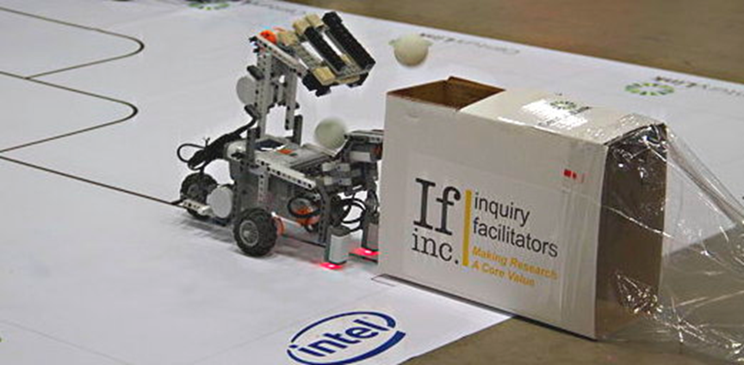
二．参赛队
1．参赛队规定：
每队一台机器人，每队有2名队员组成。
2．参赛队自备笔记本电脑。
3．参赛机器人的最大尺寸（长、宽）不得超过30cm*30cm，高度不限。其他如材料、型号等没有限制，但在机器人行进过程中不得对场地造成损坏。
4. 机器人必须使用传感器识别黑线并由程序控制巡线完成任务；
5．参赛机器人必须是在无人干预下自动控制，除启动外，任务的执行过程完全由机器人自动进行；
6.投球装置的材质、大小在不违反规则的情况下不限，为了在比赛中为机器人快速装载“货物”（乒乓球），参赛队伍可以设计自己的快速装球器。
三．场地、卸货塔和货物
1．比赛场地在制作方面可能会与自己的练习场地不同，但这种差异是在规则允许范围之内，比赛均以现有场地情况为准；
2．场地材料为白色PVC亚光材料；场地宽度为76.2厘米（30英寸），长度为152.4厘米（60英寸）；每条黑线距离场地边缘至少有15.2厘米（6英寸）距离；所有转弯弧线的半径均为15.2厘米（6英寸）；卸货塔的高度为20.3厘米（8英寸），宽度为10.2厘米（4英寸），并在靠近黑线端的位置上方开有一个10.2厘米x10.2厘米的卸货口；
比赛中使用的货物为乒乓球，由赛事组织方提供。
四．比赛规则和得分
● 每轮比赛时间为3分钟；每组比赛两轮，取最好成绩为最终成绩；
● 比赛过程中如机器人正投影完全脱离黑线，则认为巡线失败机器将被要求重置到起点继续比赛；
● 令机器人巡线运送更多的乒乓球到卸货塔内，每个乒乓球分值为1分，可以运送多次。卸货完成后，机器人不需要自己巡线返回基地，可由参赛选手将机器人送回基地。
● 在比赛过程中允许选手触碰机器人，但一旦选手接触到机器人的任何部位，均要求将机器人送回基地继续比赛。这样做不会对已经得到的分数造成影响。

人形机器人舞蹈比赛
一、比赛场地
1、尺寸
2、场景：可以布置喷绘的背景
3、灯光：可自带灯光设备给机器人补光
4、音乐：自己准备
二、比赛和准备时间
10分钟布置准备。正式比赛时间不少于5分钟，不超过10分钟。
三、机器人要求
1、机器人必须是人形机器人，由参赛队员自己组装。
2、机器人动作必须由参赛队员亲自设计
四、比赛操作
1、机器人必须遥控启动
2、参赛者不得蓄意影响比赛
3、参赛者不得干扰评委
五、评分标准
1、舞蹈编排、动作复杂程度、协调程度、技术难度：40分
2、舞蹈音乐协调：5分
3、机器人外形和服饰：10分
4、比赛场地布置：5分
机器人亲自组装和动作亲自设计的真实性

幼儿彩球射击挑战赛
一：比赛作品原理及目的
彩球射击比赛利用了把拉长的皮带具有的弹性势能转化成彩球的动能的原理，考验参赛选手双手协调的能力，感受能量转化的过程，通过调整射击角度来提升射击精准度，让参赛选手通过实际操作来体验上课学习的理论知识，增加比赛经验，增强自信心
二：规则及得分
1.参赛选手站在距离目标1.5米的红线处射击，彩球发射器不得超过红线
2.比赛共分两轮，第一轮比赛前进行现场搭建,并记录搭建时间
3.每轮比赛每人10个球，2分钟内完成射击
4.彩球投入大的目标得2分
5.彩球投入小的目标得5分
6.最终成绩取两轮比赛中的最好成绩，出现平局后，看另一轮成绩，如在出现平局，比较搭建时间，用时少者胜出。
7.裁判叫停后，选手所投进的彩球不计入成绩

幼儿橡皮筋手枪射击比赛
一：比赛作品原理及目的
橡皮筋手枪射击比赛利用了把拉长的皮带具有的弹性势能转化成皮带的动能的原理，考验参赛选手手眼协调的能力，感受能量转化的过程，通过调整射击角度来提升射击精准度，让参赛选手通过实际操作来体验上课学习的理论知识，增加比赛经验，增强自信心。
二：规则及得分
- 射击子弹为橡皮筋（组委会统一提供），射击目标物为纸杯，参赛选手需站在距离目标80CM的红线处射击，橡皮筋手枪不得超过红线。
- 比赛共分两轮，第一轮比赛前进行现场搭建,并记录搭建时间。
- 每轮比赛每人10发子弹，3分钟内完成射击。
- 射中纸杯但纸杯没倒得1分，射倒纸杯得2分，没射中纸杯不得分，最终成绩以裁判判定为准。
- 最终成绩取两轮比赛中的最好成绩，比分相同者看另一轮比赛成绩，如再出现平局比较搭建时间，用时短者胜出。
- 裁判叫停后，选手所射中或射倒的纸杯不计入成绩。

